**声明**

上汽通用汽车有限公司（“本公司”）依据上海知识产权法院作出的（2024）沪73民终827号、（2025）沪73民终313号生效判决，作声明如下：本公司此前使用的“车工坊”、“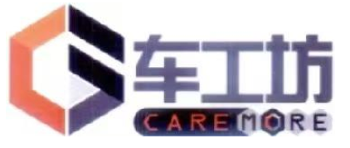”“”标识，经前述生效判决认定侵犯上海车功坊智能科技股份有限公司“车功坊”注册商标专用权。本公司特此声明，以期消除对上海车功坊智能科技股份有限公司的不良影响，且今后将不再使用以上标识。

上汽通用汽车有限公司

2025年 月 日